**东 北 大 学 秦 皇 岛 分 校**

**装 订 线 内 不 要 答 题**

**装 订 线**

**学 号**

**姓 名**

**班 级**

**座位号**

课程名称： 数据结构 试卷：( A ) 考试形式：闭卷

考试对象：计算机、辅修专业考试日期：2017年12月20日 试卷：共 3 页

|  |  |  |  |  |  |
| --- | --- | --- | --- | --- | --- |
| 题号 | 一 | 二 | 三 | 四 | 总分 |
| 得分 |  |  |  |  |  |

|  |  |  |
| --- | --- | --- |
| 得分 |  | **一、填空题（每空1分，共10分）** |

1．_ __是数据的基本单位，也称节点（node）或记录（record）。

2．很多算法的时间复杂度不仅与__ __有关，而且还与它所处理的数据集的状态有关。

3. 在一个长度为n的顺序表中删除第i个元素(0＜i＜=n)时，需向前移动____ ___个元素。

4. 广义表((a,b,c,d))的表尾是________ ______。

5. 高度为k的完全二叉树至少有__ __ _________个叶子结点。

6. 在单链表L中，指针p所指结点有后继结点的条件是：_

。

7. 所谓稀疏矩阵指的是 。

8. 设F是由T1,T2,T3三棵树组成的森林,与F对应的二叉树为B,已知T1,T2,T3的结点数分别为n1,n2和n3则二叉树B的左子树中有___ ___ 个结点

9. 在有向图的邻接矩阵表示中，计算第i个顶点入度的方法是_ ____ _ 。

10. 求从某源点到其余各顶点的Dijkstra算法在图的顶点数为10，用邻接矩阵表示图时计算时间约为10ms,则在图的顶点数为40，计算时间约为___ __ ms。

|  |  |  |
| --- | --- | --- |
| 得分 |  | **二、选择题（每题2分，共20分）** |

1. 能在O(1)时间内访问线性表的第i个元素的结构是( )。

A．顺序表 B．单链表 C．单向循环链表 D．双向链表

2. 为解决计算机主机与打印机之间速度不匹配问题，通常设置一个打印数据缓冲区，主机将要输出的数据依次写入该缓冲区，而打印机则依次从该缓冲区中取出数据。该缓冲区的逻辑结构应该是（ ）。

A．栈 B．队列 C．树 D．图

3. 串的长度是指（ ）。

A．串中所含不同字母的个数 B．串中所含字符的个数

C．串中所含不同字符的个数 D．串中所含非空格字符的个数

4. n*n的对称矩阵采用压缩存储，需要表长为（ ）的顺序表。

A. n*n B. n C. n*n/2 D. n*(n+1)/2

5. n个结点的线索二叉树上含有的线索数为（ ）

A．2n B．n－l C．n＋l D．n

6.下列关于AOE网的叙述中，不正确的是（ ）。

A．关键活动不按期完成就会影响整个工程的完成时间 B．任何一个关键活动提前完成，那么整个工程将会提前完成 C．所有的关键活动提前完成，那么整个工程将会提前完成 D．某些关键活动提前完成，那么整个工程可能会提前完成

7.下面哪一个方法可以判断出一个有向图中是否有环（回路) ？( )

A.广度优先遍历 B.拓扑排序 C.求最短路径 D.以上都不对

8.下面关于m阶B_树说法正确的是( )

①每个结点至少有两棵非空子树 ②树中每个结点至多有m-1个关键字

③所有叶子在同一层上 ④当插入一个数据项引起B树结点分裂后,树长高一层

A. ①②③ B. ②③ C. ②③④ D. ③

9.散列表的地址区间为0-17,散列函数为H(K)=K mod 17。采用线性探测法处理冲突，并将关键字序列26，25，72，38，8，18，59依次存储到散列表中。元素59存放在散列表中的地址是（ ）。

A. 8 B. 9 C. 10 D. 11

10.对序列15，9，7，8，20，-1，4，用希尔排序方法排序，经一趟后序列变为15，-1，4，8，20，9，7则该次采用的增量是( )。

A．1 B．4 C．3 D．2

|  |  |  |
| --- | --- | --- |
| 得分 |  | **三、解答题（5小题，共50分）** |

1．说说什么是栈？栈有哪些应用？（本题8分）

**装 订 线 内 不 要 答 题**

**装 订 线**

**学 号**

**姓 名**

**班 级**

**座位号**

2．已知二叉树先序序列: ABDEHICFJG，中序序列: DBHEIAFJCG。给出后序序列，并画出该二叉树。（本题10分）

3．出于环境保护的考虑，计划开展煤改气工程。现有乡镇间管道铺设成本如下统计数据表中，求使每个乡镇都有管道连通所需要的最低成本（单位：千万元）。要求画出应铺设的管道图，求出建设成本。（本题12分）

|  |  |  |  |  |  |
| --- | --- | --- | --- | --- | --- |
| 线路 | 成本 | 备注 | 线路 | 成本 | 备注 |
| 祖山镇-凉水河乡 | 2 | 已建成 | 隔河头镇-朱杖子乡 | 6 | 未建 |
| 祖山镇-龙王庙乡 | 3 | 未建 | 隔河头镇-马圈子镇 | 4 | 未建 |
| 祖山镇-木头凳镇 | 6 | 未建 | 马圈子镇-凉水河乡 | 6 | 未建 |
| 木头凳镇-隔河头镇 | 2 | 未建 | 马圈子镇-朱杖子乡 | 2 | 未建 |
| 木头凳镇-龙王庙乡 | 5 | 未建 | 朱杖子乡-凉水河乡 | 5 | 未建 |
| 隔河头镇-龙王庙乡 | 1 | 未建 | 凉水河乡-龙王庙乡 | 3 | 已建成 |

4. 对序列(49，38，65，97，76，13，27，50)，构造平衡二叉树。（本题10分）

5. 堆排序中，如果需要升序，就建大顶堆，需要降序，就建小顶堆，对关键字序列(26，18，60，14，7，45，13，32)进行降序的堆排序，写出构建的初始堆(小顶堆)及前两趟重建堆之后序列状态。（本题10分）

|  |  |  |
| --- | --- | --- |
| 得分 |  | **四、算法题（3小题，20分）** |

1．编写算法CopyList(LinkList L1,SqList &L2)，将一个带头结点的单链表L1中的数据，存储到一个顺序表L2中，允许使用基本操作。（本题6分）

2．在人工智能中，通常有很多分类判断。现在有这样一个例子：游戏中设主角的生命值d，在省略其他条件后，有这样的条件判定：当怪物碰到主角后，怪物的反应遵从以下规则：

http://dev.gameres.com/Program/Control/datastruct_1.gif

根据条件，我们可以用如下普通算法来判定怪物的反应：

if(d<100) state=嘲笑，单挑;

else if(d<200) state=单挑;

else if(d<300) state=嗜血魔法;

else if(d<400) state=呼唤同伴;

else state=逃跑;

上面的算法适用大多数情况，但其时间性能不高，经过统计主角生命值通常的特点如下：

http://dev.gameres.com/Program/Control/datastruct_2.gif

请运用学过的数据结构知识，改进上面的算法。（本题7分）

**装 订 线 内 不 要 答 题**

**装 订 线**

**学 号**

**姓 名**

**班 级**

**座位号**

答：

**装 订 线 内 不 要 答 题**

**装 订 线**

**学 号**

**姓 名**

**班 级**

**座位号**

3．将下面图的深度优先算法补充完整（本题7分,每空1分）

Boolean visited[MAX_VERTEX_NUM]; // 访问标志数组(全局量)

Status(*VisitFunc)(VertexType); // 函数变量

void DFS(Graph G,int v)

{

visited[ ]=TRUE;

VisitFunc( );

for(w=FirstAdjVex(G,v);w>=0;w= (G,v,w))

if(!visited[w])

;

}

void DFSTraverse(Graph G,Status(*Visit)(VertexType))

{

VisitFunc= ;

for(v=0;v<G.vexnum;v++)

visited[v]= ;

for(v=0;v<G.vexnum;v++)

if(!visited[v])

;

}

**东 北 大 学 秦 皇 岛 分 校**

**装 订 线**

**装 订 线 内 不 要 答 题**

**学 号**

**姓 名**

**班 级**

**座位号**

**装 订 线 内 不 要 答 题**

**装 订 线**

**学 号**

**姓 名**

**班 级**

**座位号**

课程名称： 数据结构 试卷：( A答案 ) 考试形式：闭卷

考试对象：计算机、辅修专业考试日期：2017年12月20日 试卷：共 3 页

|  |  |  |  |  |  |
| --- | --- | --- | --- | --- | --- |
| 题号 | 一 | 二 | 三 | 四 | 总分 |
| 得分 |  |  |  |  |  |

|  |  |  |
| --- | --- | --- |
| 得分 |  | **一、填空题（每空1分，共10分）** |

1．_数据元素__是数据的基本单位，也称节点（node）或记录（record）。

2．很多算法的时间复杂度不仅与__问题的规模__有关，而且还与它所处理的数据集的状态有关。

3. 在一个长度为n的顺序表中删除第i个元素(0＜i＜=n)时，需向前移动____ n-i ___个元素。

4. 广义表((a,b,c,d))的表尾是________()______。

5. 高度为k的完全二叉树至少有____ 2^(k-2) __________个叶子结点。

6. 在单链表L中，指针p所指结点有后继结点的条件是：_p->next!=null。

7. 所谓稀疏矩阵指的是非零元很少(t<<m*n)且分布没有规律。

8. 设F是由T1,T2,T3三棵树组成的森林,与F对应的二叉树为B,已知T1,T2,T3的结点数分别为n1,n2和n3则二叉树B的左子树中有___n1-1___ 个结点

9. 在有向图的邻接矩阵表示中，计算第i个顶点入度的方法是_第j列元素之和_____。

10. 求从某源点到其余各顶点的Dijkstra算法在图的顶点数为10，用邻接矩阵表示图时计算时间约为10ms,则在图的顶点数为40，计算时间约为___160___ms。

|  |  |  |
| --- | --- | --- |
| 得分 |  | **二、选择题（每题2分，共20分）** |

1. 能在O(1)时间内访问线性表的第i个元素的结构是( A )。

A．顺序表 B．单链表 C．单向循环链表 D．双向链表

2. 为解决计算机主机与打印机之间速度不匹配问题，通常设置一个打印数据缓冲区，主机将要输出的数据依次写入该缓冲区，而打印机则依次从该缓冲区中取出数据。该缓冲区的逻辑结构应该是（ B ）。

A．栈 B．队列 C．树 D．图

3. 串的长度是指（ B ）。

A．串中所含不同字母的个数 B．串中所含字符的个数

C．串中所含不同字符的个数 D．串中所含非空格字符的个数

4. n*n的对称矩阵采用压缩存储，需要表长为（ D ）的顺序表。

A. n*n B. n C. n*n/2 D. n*(n+1)/2

5. n个结点的线索二叉树上含有的线索数为（ C ）

A．2n B．n－l C．n＋l D．n

6.下列关于AOE网的叙述中，不正确的是（ B ）。

A．关键活动不按期完成就会影响整个工程的完成时间 B．任何一个关键活动提前完成，那么整个工程将会提前完成 C．所有的关键活动提前完成，那么整个工程将会提前完成 D．某些关键活动提前完成，那么整个工程可能会提前完成

7.下面哪一个方法可以判断出一个有向图中是否有环（回路) ？( B )

A.广度优先遍历 B.拓扑排序 C.求最短路径 D.以上都不对

8.下面关于m阶B树说法正确的是( B )

①每个结点至少有两棵非空子树 ②树中每个结点至多有m-1个关键字

③所有叶子在同一层上 ④当插入一个数据项引起B树结点分裂后,树长高一层

A. ①②③ B. ②③ C. ②③④ D. ③

9.散列表的地址区间为0-17,散列函数为H(K)=K mod 17。采用线性探测法处理冲突，并将关键字序列26，25，72，38，8，18，59依次存储到散列表中。元素59存放在散列表中的地址是（ D ）。

A. 8 B. 9 C. 10 D. 11

10.对序列15，9，7，8，20，-1，4，用希尔排序方法排序，经一趟后序列变为15，-1，4，8，20，9，7则该次采用的增量是( B )。

A．1 B．4 C．3 D．2

|  |  |  |
| --- | --- | --- |
| 得分 |  | **三、解答题（5小题，共50分）** |

1．说说什么是栈？栈有哪些应用？（本题8分）

栈（stack）又名堆栈，它是一种运算受限的线性表。其限制是仅允许在表的一端进行插入和删除运算。这一端被称为栈顶，相对地，把另一端称为栈底。（5分）

栈的应用：函数调用和返回，数字转字符，表达式求值，走迷宫等等（2分）

2．已知二叉树先序序列: ABDEHICFJG，中序序列: DBHEIAFJCG。给出后序序列，并画出该二叉树。（本题10分）

**装 订 线 内 不 要 答 题**

**装 订 线**

**学 号**

**姓 名**

**班 级**

**座位号**

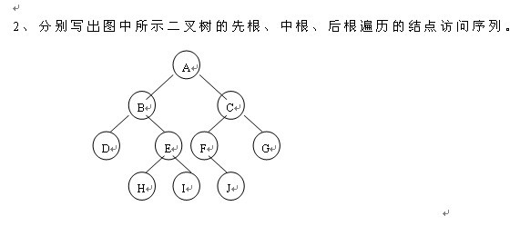

后序: DHIEBJFGCA

评分标准：二叉树方法正确得5-8分；后序序列1-2分。

3．出于环境保护的考虑，计划开展煤改气工程。现有乡镇间管道铺设成本如下统计数据表中，求使每个乡镇都有管道连通所需要的最低成本（单位：千万元）。要求画出应铺设的管道图，求出建设成本。（本题12分）

|  |  |  |  |  |  |
| --- | --- | --- | --- | --- | --- |
| 线路 | 成本 | 备注 | 线路 | 成本 | 备注 |
| 祖山镇-凉水河乡 | 2 | 已建成 | 隔河头镇-朱杖子乡 | 6 | 未建 |
| 祖山镇-龙王庙乡 | 3 | 未建 | 隔河头镇-马圈子镇 | 4 | 未建 |
| 祖山镇-木头凳镇 | 6 | 未建 | 马圈子镇-凉水河乡 | 6 | 未建 |
| 木头凳镇-隔河头镇 | 2 | 未建 | 马圈子镇-朱杖子乡 | 2 | 未建 |
| 木头凳镇-龙王庙乡 | 5 | 未建 | 朱杖子乡-凉水河乡 | 5 | 未建 |
| 隔河头镇-龙王庙乡 | 1 | 未建 | 凉水河乡-龙王庙乡 | 3 | 已建成 |

答：运用普里姆或克鲁斯卡尔算法均可。

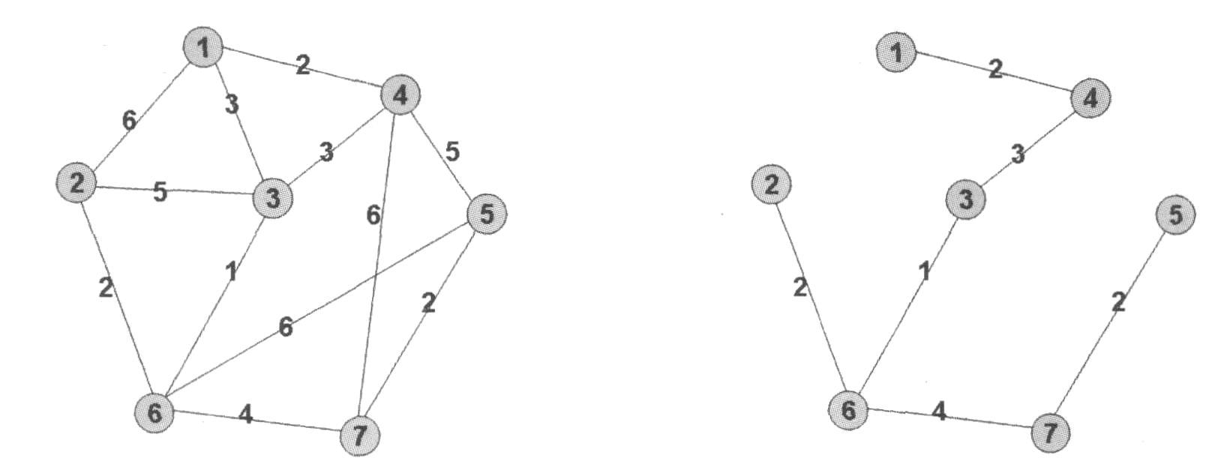

建设成本为：总建设成本14（千万）或后续成本9（千万）。

评分标准：最小生成树10分，如能运用最小生成树算法但结果有误，8分；最小成本计算2分。

4. 对序列(49，38，65，97，76，13，27，50)，构造平衡二叉树。（本题10分）

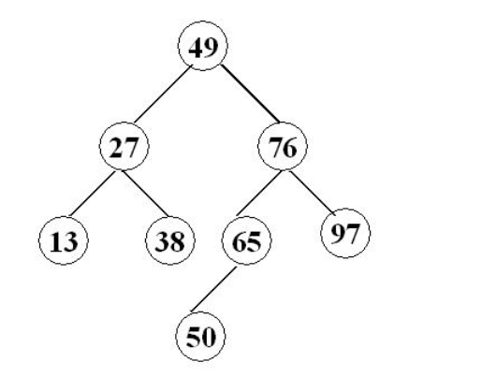

评分标准：平衡二叉树10分，若方法正确但结果有误，8分。

5. 堆排序中，如果需要升序，就建大顶堆，需要降序，就建小顶堆，对关键字序列(26，18，60，14，7，45，13，32)进行降序的堆排序，写出构建的初始堆(小顶堆)及前两趟重建堆之后序列状态。（本题10分）

构建的初始堆: 7 14 13 26 18 45 60 32 (4分)

第一趟重建堆之后序列状态：13 14 32 26 18 45 60 7 (3分)

第二趟重建堆之后序列状态：14 18 32 26 60 45 13 7 (3分)

评分标准：全部正确得10分，若方法正确但结果有误2-8分。

|  |  |  |
| --- | --- | --- |
| 得分 |  | **四、算法题（3小题，20分）** |

1．编写算法CopyList(LinkList L1,SqList &L2)，将一个带头结点的单链表L1中的数据，存储到一个顺序表L2中，允许使用基本操作。（本题6分）

Status CopyList(LinkList L1,SqList &L2)

{

int l=ListLength(L);

if(!L)

InitList_Sq(L2);

else

ClearList(L2);

for(int i=1;i<=l;i++)

{

GetElem(L1,I,e);

ListInsert(L2,i,e);

}

}

**装 订 线 内 不 要 答 题**

**装 订 线**

**学 号**

**姓 名**

**班 级**

**座位号**

评分标准：答案仅供参考，不要求算法时间复杂度。初始化与条件判断3分，赋值操作3分。

2．在人工智能中，通常有很多分类判断。现在有这样一个例子：游戏中设主角的生命值d，在省略其他条件后，有这样的条件判定：当怪物碰到主角后，怪物的反应遵从以下规则：

http://dev.gameres.com/Program/Control/datastruct_1.gif

根据条件，我们可以用如下普通算法来判定怪物的反应：

if(d<100) state=嘲笑，单挑;

else if(d<200) state=单挑;

else if(d<300) state=嗜血魔法;

else if(d<400) state=呼唤同伴;

else state=逃跑;

上面的算法适用大多数情况，但其时间性能不高，经过统计主角生命值通常的特点如下：

http://dev.gameres.com/Program/Control/datastruct_2.gif

请运用学过的数据结构知识，改进上面的算法。（本题7分）

答：将这些比值作为权值来构造最优二叉树(哈夫曼树),作为判定树来设定算法。改进后的算法如下

　　if(d>=200&&d<300) state=嗜血魔法;

　　else if(d>=300&&d<500) state=呼唤同伴;

　　else if(d>=100&&d<200) state=单挑;

　　else if(d<100) state=嘲笑,单挑;

else state=逃跑;

评分标准：能够修改判断次序或回答哈夫曼算法的给基础分5分，若进一步次序正确给7分。

3．将下面图的深度优先算法补充完整（本题7分,每空1分）

Boolean visited[MAX_VERTEX_NUM]; // 访问标志数组(全局量)

Status(*VisitFunc)(VertexType); // 函数变量

void DFS(Graph G,int v)

{

visited[v]=TRUE;

VisitFunc(G.vexs[v]);

for(w=FirstAdjVex(G,v);w>=0;w=NextAdjVex(G,v,w))

if(!visited[w])

DFS(G,w);

}

void DFSTraverse(Graph G,Status(*Visit)(VertexType))

{

VisitFunc=Visit; // 使用全局变量VisitFunc,使DFS不必设函数指针参数

for(v=0;v<G.vexnum;v++)

visited[v]=FALSE;

for(v=0;v<G.vexnum;v++)

if(!visited[v])

DFS(G,v);

}

**东 北 大 学 秦 皇 岛 分 校**

**装 订 线 内 不 要 答 题**

**装 订 线**

**学 号**

**姓 名**

**班 级**

**座位号**

课程名称： 数据结构 试卷：( B ) 考试形式：闭卷

考试对象：计算机、辅修专业考试日期：2017年12月20日 试卷：共 3 页

|  |  |  |  |  |  |
| --- | --- | --- | --- | --- | --- |
| 题号 | 一 | 二 | 三 | 四 | 总分 |
| 得分 |  |  |  |  |  |

|  |  |  |
| --- | --- | --- |
| 得分 |  | **一、填空题（每空1分，共10分）** |

1．数据的逻辑结构只抽象反映数据元素的逻辑关系，数据的 结构是数据的逻辑结构在计算机存储器中的实现。

2．以下代码的算法时间复杂度为___ __。

for(i=1;i<=n;++i)

　　　for(j=1;j<=n;++j)

s+=x;

3. 带头结点的双循环链表L为空表的条件是： 。

4. 广义表((a,b,c,d))的表头是______ _____。

5. 在二叉树的第i层上至多有__ ___个结点（i>=1）。

6. 在单链表p结点之后插入s结点的操作是： _ ____ _。

7. 中序线索二叉树：若结点的ltag=1，lchild指向其前驱；否则，该结点的前驱是以 。

8. 若以{4，5，6，7，8}作为叶子结点的权值构造哈夫曼树，则其带权路径长度是__ __。

9. 构造连通网最小生成树的两个典型算法是普里姆和_ __算法。

10. 在AOE网中，从源点到汇点路径上各活动时间总和最长的路径称为 _ _。

|  |  |  |  |  |
| --- | --- | --- | --- | --- |
| 得分 |  | **二、选择题（每题2分，共20分）** |  |  |

1. 在线性表中若经常要存取第i个数据元素及其前趋，则宜采用（ ）存储方式。

A.顺序表 B.带头结点的单链表 C.不带头结点的单链表 D. 循环单链表

2. 循环队列存储在数组A [0..m]中，则入队时的操作为( )。

A．rear=rear+1 B．rear=(rear+1) % (m-1)

C．rear=(rear+1) % m D．rear=(rear+1) % (m+1)

3. 设有两个串S1和S2，求S1在S2中首次出现的位置的运算称为（ ）

A. 求子串 B. 求串长 C. 连接 D. 模式匹配

4. 稀疏矩阵一般的压缩存储方法有( )两种。

A、二维数组和三维数组 B、三元组和散列表

C、三元组和十字链表 D、散列表和十字链表

5.某二叉树中序序列为A,B,C,D,E,F,G，后序序列为B,D,C,A,F,G,E 则前序序列是：（ ）

A．E,G,F,A,C,D,B B．E,A,C,B,D,G,F C．E,A,G,C,F,B,D D．上面的都不对

6. 已知有向图G=(V,E)，其中V={V1,V2,V3,V4,V5,V6,V7}，E={<V1,V2>,<V1,V3>,<V1,V4>,<V2,V5>,<V3,V5>,<V3,V6>,<V4,V6>,<V5,V7>,<V6,V7>},G的拓扑序列是（ ）。

A．V1,V3,V4,V6,V2,V5,V7 B．V1,V3,V2,V6,V4,V5,V7

C．V1,V3,V4,V5,V2,V6,V7 D．V1,V2,V5,V3,V4,V6,V7

7. 设哈希表长M=14,哈希函数H(key)=key mod 11.表中已有4个结点：ADDR（15）=4,ADDR（38）=5,ADDR（61）=6,ADDR（84）=7,其余地址为空,如用二次探测再哈希法解决冲突,关键字为49的结点地址是（ ）。

A.8 B. 3 C. 5 D. 9

8. 一组记录的关键码为（46，79，56，38，40，84），则利用快速排序的方法，以第一个记录为基准得到的一次划分结果为（ ）。

A．(38,40,46,56,79,84) B. (40,38,46,79,56,84) C．(40,38,46,56,79,84) D. (40,38,46,84,56,79)

9. 下列排序算法中，在待排序数据已有序时，花费时间反而最多的是( )排序。

A．冒泡 B. 希尔 C. 快速 D. 堆

10. n个结点的完全有向图含有边的数目（　 　　）。

A．n*n Ｂ．n（n＋１） C．n／2 D．n*（n－l）

|  |  |  |
| --- | --- | --- |
| 得分 |  | **三、简答题（5小题，共50分）** |

1．说说什么是队列？队列有哪些应用？（本题8分）

**装 订 线 内 不 要 答 题**

**装 订 线**

**学 号**

**姓 名**

**班 级**

**座位号**

2．已知一棵树的双亲表示法如下（-1表示没有)，画出这棵树，并画出孩子兄弟链表，给出先根遍历次序（本题12分）

|  |  |  |  |  |
| --- | --- | --- | --- | --- |
| 标号 | data | parent | firstchild | rightsibling |
| 0 | A | -1 | 1 | -1 |
| 1 | B | 0 | 3 | 2 |
| 2 | C | 0 | 4 | -1 |
| 3 | D | 1 | 6 | -1 |
| 4 | E | 2 | 9 | 5 |
| 5 | F | 2 | -1 | -1 |
| 6 | G | 3 | -1 | 7 |
| 7 | H | 3 | -1 | 8 |
| 8 | I | 3 | -1 | -1 |
| 9 | J | 4 | -1 | -1 |

3. 已知世界六大城市为：北京（Pe）、纽约（N）、巴黎（Pa）、伦敦（L）、东京（T）、墨西哥（M），下表给定了这六大城市之间的交通里程：（单位：百公里）

|  |  |  |  |  |  |  |
| --- | --- | --- | --- | --- | --- | --- |
|  | Pe | N | Pa | L | T | M |
| Pe |  | 109 | 82 | 81 | 21 | 124 |
| N | 109 |  | 58 | 55 | 108 | 32 |
| Pa | 82 | 58 |  | 3 | 97 | 92 |
| L | 81 | 55 | 3 |  | 95 | 89 |
| T | 21 | 108 | 97 | 95 |  | 113 |
| M | 124 | 32 | 92 | 89 | 113 |  |

（1）画出这六大城市的交通网络图。（2）画出该图的邻接表表示法。（本题10分）

4. 假设某段通信电文仅由 6 个字母 ABCDEF 组成，字母在电文中出现的频率分别为1,4,6,7,3,9。根据这些频率作为权值构造哈夫曼树,给出字母B的哈夫曼编码。（本题10分）

**装 订 线 内 不 要 答 题**

**装 订 线**

**学 号**

**姓 名**

**班 级**

**座位号**

5. 输入一个正整数序列（33,17,12,66,58,70,87,25,56,60），试完成：

(1) 按次序构造一棵二叉排序树。

(2) 依此二叉排序树，如何得到一个从大到小的有序序列？

(3) 画出在此二叉排序树中删除“66”后的树结构。（本题10分）

|  |  |  |
| --- | --- | --- |
| 得分 |  | **四、算法题（2小题，20分）** |

1．编写算法move(Queue Q,Stack &S)，将一个队列Q中的数据，依次压入一个栈S中，允许使用基本操作。（本题6分）

2. 求二叉树中度为0的节点个数（本题7分）

**装 订 线**

**装 订 线 内 不 要 答 题**

**学 号**

**姓 名**

**班 级**

**座位号**

3. 将图的广度优先遍历算法补充完整。（本题7分）

void BFSTraverse(Graph G,void(*Visit)(char*))

{ LinkQueue Q;

for(v=0;v<G.vexnum;++v)

visited[v]= ;

InitQueue( );

for(v=0;v<G.vexnum;v++)

if(! )

{

visited[v]=TRUE;

Visit(G.vertices[v].data);

;

(!QueueEmpty(Q))

{

;

for(w=FirstAdjVex(G,u);w>=0;w= (G,u,w))

if(!visited[w])

{

visited[w]=TRUE;

Visit(G.vertices[w].data);

EnQueue(Q,w);

}

}

}

}

**东 北 大 学 秦 皇 岛 分 校**

**装 订 线 内 不 要 答 题**

**装 订 线**

**学 号**

**姓 名**

**班 级**

**座位号**

课程名称： 数据结构 试卷：( B答案 ) 考试形式：闭卷

考试对象：计算机、辅修专业考试日期：2017年12月20日 试卷：共 3 页

|  |  |  |  |  |  |
| --- | --- | --- | --- | --- | --- |
| 题号 | 一 | 二 | 三 | 四 | 总分 |
| 得分 |  |  |  |  |  |

|  |  |  |
| --- | --- | --- |
| 得分 |  | **一、填空题（每空1分，共10分）** |

1．数据的逻辑结构只抽象反映数据元素的逻辑关系，数据的 存储___结构是数据的逻辑结构在计算机存储器中的实现。

2．以下代码的算法时间复杂度为_____O(n^2)______。

for(i=1;i<=n;++i)

　　　for(j=1;j<=n;++j)

s+=x;

3. 带头结点的双循环链表L为空表的条件是： L->next=L; 。

4. 广义表((a,b,c,d))的表头是_______(a,b,c,d)______。

5. 在二叉树的第i层上至多有__2^(i-1)___个结点（i>=1）。

6. 在单链表p结点之后插入s结点的操作是：s-next=p->next;p->next=s;__ _____。

7. 中序线索二叉树：若结点的ltag=1，lchild指向其前驱；否则，该结点的前驱是以该结点为根的左子树上按中序遍历的最后一个结点。

8. 若以{4，5，6，7，8}作为叶子结点的权值构造哈夫曼树，则其带权路径长度是___69___。

9. 构造连通网最小生成树的两个典型算法是普里姆和_克鲁斯卡尔__算法。

10. 在AOE网中，从源点到汇点路径上各活动时间总和最长的路径称为_关键路径__。

|  |  |  |
| --- | --- | --- |
| 得分 |  | **二、选择题（每题2分，共20分）** |

1. 在线性表中若经常要存取第i个数据元素及其前趋，则宜采用（ A ）存储方式。

A.顺序表 B.带头结点的单链表 C.不带头结点的单链表 D. 循环单链表

2. 循环队列存储在数组A [0..m]中，则入队时的操作为( D )。

A．rear=rear+1 B．rear=(rear+1) % (m-1)

C．rear=(rear+1) % m D．rear=(rear+1) % (m+1)

3. 设有两个串S1和S2，求S1在S2中首次出现的位置的运算称为（ D ）

A. 求子串 B. 求串长 C. 连接 D. 模式匹配

4. 稀疏矩阵一般的压缩存储方法有( C )两种。

A、二维数组和三维数组 B、三元组和散列表

C、三元组和十字链表 D、散列表和十字链表

5.某二叉树中序序列为A,B,C,D,E,F,G，后序序列为B,D,C,A,F,G,E 则前序序列是：（ B ）

A．E,G,F,A,C,D,B B．E,A,C,B,D,G,F C．E,A,G,C,F,B,D D．上面的都不对

6. 已知有向图G=(V,E)，其中V={V1,V2,V3,V4,V5,V6,V7}，E={<V1,V2>,<V1,V3>,<V1,V4>,<V2,V5>,<V3,V5>,<V3,V6>,<V4,V6>,<V5,V7>,<V6,V7>},G的拓扑序列是（ A ）。

A．V1,V3,V4,V6,V2,V5,V7 B．V1,V3,V2,V6,V4,V5,V7

C．V1,V3,V4,V5,V2,V6,V7 D．V1,V2,V5,V3,V4,V6,V7

7. 设哈希表长M=14,哈希函数H(key)=key mod 11.表中已有4个结点：ADDR（15）=4,ADDR（38）=5,ADDR（61）=6,ADDR（84）=7,其余地址为空,如用二次探测再哈希法解决冲突,关键字为49的结点地址是（ D ）。

A.8 B. 3 C. 5 D. 9

8. 一组记录的关键码为（46，79，56，38，40，84），则利用快速排序的方法，以第一个记录为基准得到的一次划分结果为（ C ）。

A．(38,40,46,56,79,84) B. (40,38,46,79,56,84)

C．(40,38,46,56,79,84) D. (40,38,46,84,56,79)

9. 下列排序算法中，在待排序数据已有序时，花费时间反而最多的是( A )排序。

A． 冒泡 B. 希尔 C. 快速 D. 堆

10. n个结点的完全有向图含有边的数目（　D　　）。

A．n*n Ｂ．n（n＋１） C．n／2 D．n*（n－l）

|  |  |  |
| --- | --- | --- |
| 得分 |  | **三、简答题（5小题，共50分）** |

1．说说什么是队列？队列有哪些应用？（本题8分）

队列是一种线性集合，其元素一端加入，从另一端删除，因此我们说队列元素是按先进先出（FIFO）方式处理。（5分）

缓冲区，分时系统，图的广度优先搜索（3分）

2．已知一棵树的双亲表示法如下（-1表示没有)，画出这棵树，并画出孩子兄弟链表，给出先根遍历次序（本题12分）

|  |  |  |  |  |
| --- | --- | --- | --- | --- |
| 标号 | data | parent | firstchild | rightsibling |
| 0 | A | -1 | 1 | -1 |
| 1 | B | 0 | 3 | 2 |
| 2 | C | 0 | 4 | -1 |
| 3 | D | 1 | 6 | -1 |
| 4 | E | 2 | 9 | 5 |
| 5 | F | 2 | -1 | -1 |
| 6 | G | 3 | -1 | 7 |
| 7 | H | 3 | -1 | 8 |
| 8 | I | 3 | -1 | -1 |
| 9 | J | 4 | -1 | -1 |

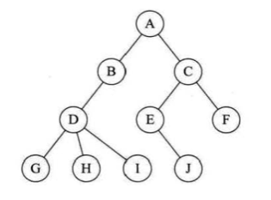(5分)

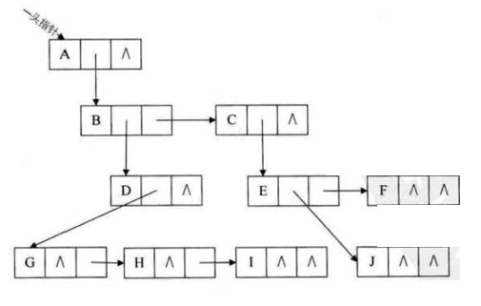（5分）

先根遍历次序为：ABDGHICEJF(2分)

评分标准：树方法正确得3-5分；孩子兄弟链表方法正确3-5分；遍历序列1-2分。

3. 已知世界六大城市为：北京（Pe）、纽约（N）、巴黎（Pa）、伦敦（L）、东京（T）、墨西哥（M），下表给定了这六大城市之间的交通里程：（单位：百公里）

|  |  |  |  |  |  |  |
| --- | --- | --- | --- | --- | --- | --- |
|  | Pe | N | Pa | L | T | M |
| Pe |  | 109 | 82 | 81 | 21 | 124 |
| N | 109 |  | 58 | 55 | 108 | 32 |
| Pa | 82 | 58 |  | 3 | 97 | 92 |
| L | 81 | 55 | 3 |  | 95 | 89 |
| T | 21 | 108 | 97 | 95 |  | 113 |
| M | 124 | 32 | 92 | 89 | 113 |  |

(1) 画出这六大城市的交通网络图。(2) 画出该图的邻接表表示法。（本题10分）

答：（1）图如下：



（2）邻接表如下：













评分标准：(1)画出正确的图结构5分；(2)正确画出邻接表5分。

4. 假设某段通信电文仅由 6 个字母 ABCDEF 组成，字母在电文中出现的频率分别为1,4,6,7,3,9。根据这些频率作为权值构造哈夫曼树,给出字母B的哈夫曼编码。（本题10分）

答：哈夫曼树如下：

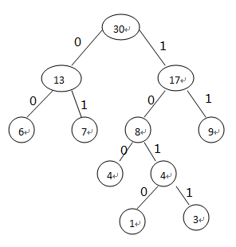

B的编码长度为3

评分标准：哈夫曼树方法正确得5-8分；B的编码长度正确得2分。

5. 输入一个正整数序列（33,17,12,66,58,70,87,25,56,60），试完成：

(1) 按次序构造一棵二叉排序树。

(2) 依此二叉排序树，如何得到一个从大到小的有序序列？

(3) 画出在此二叉排序树中删除“66”后的树结构。（本题10分）

答：（1）二叉排序树：

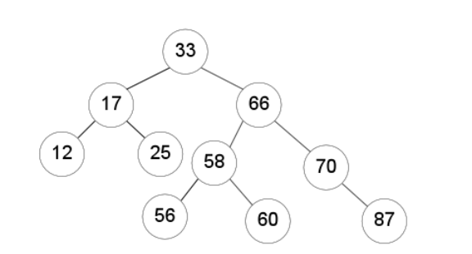

（2）中序遍历

（3）删除后的二叉排序树

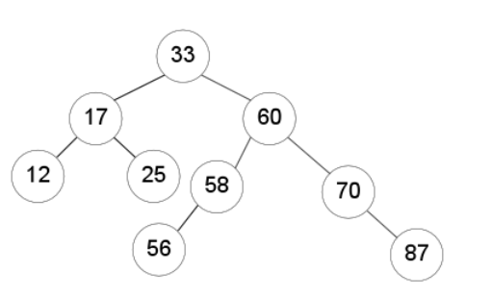

评分标准：二叉排序树方法正确得2-4分；得到一个从大到小的有序序列2分。删除后的二叉排序树方法正确得2-4分。

|  |  |  |
| --- | --- | --- |
| 得分 |  | **四、算法题（2小题，20分）** |

1．编写算法move(Queue Q,Stack &S)，将一个队列Q中的数据，依次压入一个栈S中，允许使用基本操作。（本题6分）

Status move(Queue Q,Stack &S)

{

if(S)

ClearStack(S);

else

InitStack(S);

if(Q)

{

while(QueueEmpty(Q))

{

DeQueue(Q,e);

Push(S,e);

}

}

}

评分标准：答案仅供参考，不要求算法时间复杂度。初始化与条件判断3分，赋值操作3分。

2. 求二叉树中度为0的节点个数（本题7分）

int NumberOfZeroDegree(BTNode *T)

{

    int i=0;

    if(NULL != T)

    {

      if(NULL==T->lchild&& NULL==T->rchild)

       {

            i=1;

      }

      else

      {

    i= NumberOfZeroDegree(T->lchild)+NumberOfZeroDegree(T->rchild);

      }

    }

    return i;

}

评分标准：算法方法正确得5-7分，仅完成初始条件判断得1-3分。

**装 订 线**

**装 订 线 内 不 要 答 题**

**学 号**

**姓 名**

**班 级**

**座位号**

3. 将图的广度优先遍历算法补充完整。（本题7分）

void BFSTraverse(Graph G,void(*Visit)(char*))

{

LinkQueue Q;

for(v=0;v<G.vexnum;++v)

visited[v]=FALSE;

InitQueue(Q);

for(v=0;v<G.vexnum;v++)

if(!visited[v])

{

visited[v]=TRUE;

Visit(G.vertices[v].data);

EnQueue(Q,v);

while(!QueueEmpty(Q))

{

DeQueue(Q,u);

for(w=FirstAdjVex(G,u);w>=0;w=NextAdjVex(G,u,w);w++)

if(!visited[w])

{

visited[w]=TRUE;

Visit(G.vertices[w].data);

EnQueue(Q,w);

}

}

}

}

**装 订 线**

**装 订 线 内 不 要 答 题**

**学 号**

**姓 名**

**班 级**

**座位号**